**风控客户端**

**用户手册**

**Risk Control Client**

**User Manual**

# 背景介绍

为了在本手册更好地向用户阐述，需要用户对如下的一些名词有简单的了解。因此，在第一章，本手册简要介绍这些名词，让用户在阅读后续章节，能够有一个概念。

## Windows32位/64位

32位和64位操作系统是指：CPU一次处理数据的能力是32位还是64位。现在市场上的CPU一般都是64位的，但是这些CPU并不是真正意义上的64 位CPU，里面依然保留了大部分32位的技术，只是进行了部分64位的改进。32位系统的处理器最大只支持到4G内存，而64位系统最大支持的内存高达亿位数。

查看当前计算机是 32 位还是 64 位的方法：鼠标右键点击->计算机，选择属性。

如图 1所示，系统类型显示：64位操作系统。

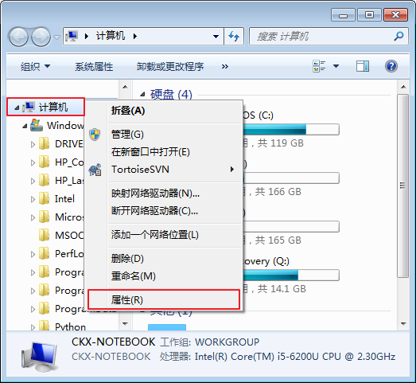

图 1 查看Windows位数示例（一）

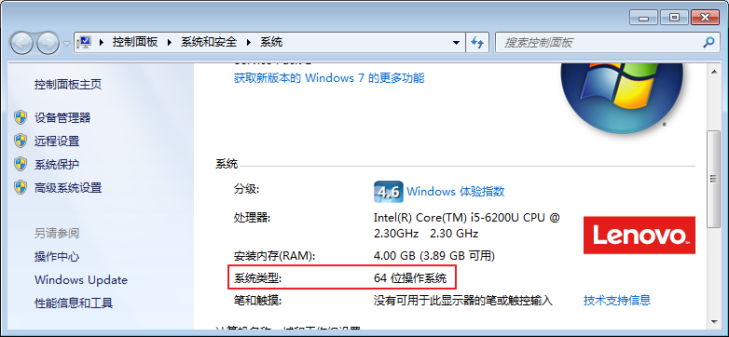

图 2 查看 Windows 位数示例（二）

## 运行路径(Path)的介绍

计算机软件，按照是否可以执行，分为程序和文档。系统在执行程序的时候，需要找到程序存放的路径。系统在查找可执行程序时候，顺序访问的路径，就是系统的运行路径，被称为 Path 。

系统运行路径(Path)的查看与修改

右键单击 【计算机】，选择属性，之后会再单击高级系统设置，会出现一个系统属性的框。

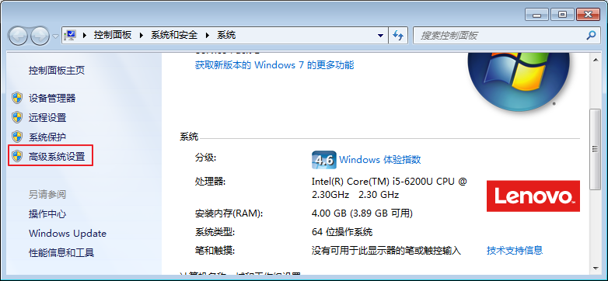

图 3 查看、修改系统运行路径（一）

单击环境变量，然后在系统变量那个框里找到Path,双击后会出现编辑系统属性的框，在【变量值】文本框可以查看现在的系统运行路径，也可以修改其值。系统运行路径是多个路径按照英文分号(;)拼接而成的。

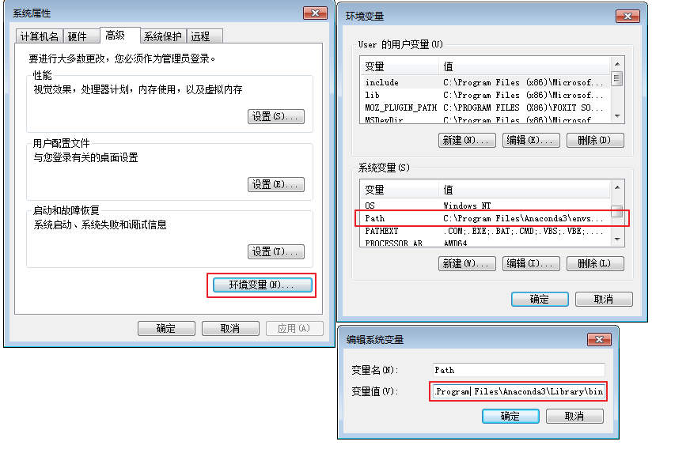

图 4 查看、修改系统运行路径（二）

## Python2 和 Python3 的介绍

Python 是一门编程语言，官网是 <https://www.python.org/> 。Python 主要分为 Python2 和 Python3 ，它们之间有较大的差异。许多用 Python3 开发的程序，在 Python2 环境中无法运行。

## Anaconda 和 Miniconda 的介绍

Python 作为一门编程语言，有许许多多可以复用的代码，利用这些可复用的代码，可以缩短程序的开发时间。这些可以被复用的代码，由不同的开发者依据不同的开发目的开发出来，打包成一个模块（module）在网上分发。Anaconda 和 Miniconda 是在 Python 官网的基础上，增加了对网上各种各样模块简便安装的支持。

其中 Anaconda 默认安装了许多常用的模块，而 Miniconda 仅包含必要的模块。Anaconda 和 Miniconda 本质是一样的，它们的区别仅仅在于安装好之后，包含有哪些模块。如果网速和硬盘空间允许，优先考虑安装 Anaconda ，可以省去挑选安装一些常见模块的步骤。但如果网速或硬盘有限，那么先安装 Miniconda ，然后按需选择需要安装的模块，是一个比较合适的方案。

更多的介绍，可以参看它们的官方网站 <https://www.continuum.io/anaconda-overview> 。

## Conda 和 Pip 的介绍

如上一节所述，Python 有许多便于程序开发的模块，在网上分发。Conda 和 Pip 就是管理这些模块的工具。利用它们，我们可以不用找到分发模块的网页，就可以下载并安装我们需要的模块。所以 conda 和 pip 的使用都需要联网，它们能否成功安装模块，也取决于网络情况。

Conda 和 Pip 的区别在于，pip 是 Python 官方提供的，而 conda 是 Anaconda 提供的，它们俩主要功能一样。但 Python 官方提供的 pip 只保证工具的可用性，并没有管理模块的质量，不保证一定可以安装上，而 Anaconda 提供的 conda ，对网上的模块，都有做一些调整，可以很容易安装上。

实际操作过程中，使用 conda 安装成功的可能性接近 100% ，但 pip 的安装成功率很低，特别是在安装一些复杂的模块时。比如接下来要介绍的 PyQt 模块，使用 pip 安装很复杂而且很容易失败，但使用 conda 安装则很简单且成功率很高。

综上所述，对于网上分发的模块，我们优先考虑使用 conda 安装，如果 Anaconda 没有提供相关的支持，我们就转而寻找 pip 的支持。

## PyQt4 和 PyQt5 的介绍

PyQt 是 Python 语言用来做界面比较好的模块，而 PyQt4 和 PyQt5 之间的关系有点类似 Python2 和 Python3 。它们完成的任务一致，但使用 PyQt4 编写的代码，在 PyQt5 的环境中没办法修改。在编写程序的时候，就要决定好使用 PyQt4 还是 PyQt5 。目前 Anaconda3 提供 PyQt5 的支持，因此，本风控客户端采用 PyQt5 编写程序。

## python.exe 和 pythonw.exe 的介绍

Python 官方提供了两个执行程序：python.exe 和 pythonw.exe 。其中 python.exe 是运行终端程序的，也就是通过黑黑窗口来执行程序的。而 pythonw.exe 是用来运行用户交互界面程序（GUI）的。一般而言，在调试程序的时候，我们会使用 python.exe 来运行程序，而在一般用户使用程序时，会使用 pythonw.exe 来执行程序。

一般而言，使用 python.exe 来执行的程序，以 .py 为扩展名，而使用 pythonw.exe 来执行的程序，以 .pyw 为扩展名。

# 运行环境部署

## Anaconda/Miniconda 的安装

## 使用 conda 和 pip 安装依赖

## 配置 python.exe 及 pythonw.exe 的路径

# 程序安装

# 程序使用